**Β΄ Φάση**

Δημιουργία προτύπων. Σχεδιασμός κατασκευής και προγράμματος.  Κατασκευή μακέτας.

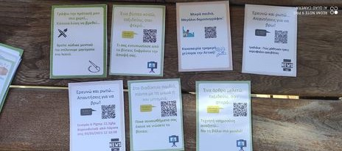**Οι ερευνητές**::Πραγματοποίησαν έρευνα, κατέγραψαν τις παρατηρήσεις τους και παρουσίασαν τα δεδομένα της έρευνας στο σύνολο των μελών της τάξης. Συγκεκριμένα πραγματοποίησαν έρευνα χρησιμοποιώντας της ηλεκτρονικές πηγές που τους έδωσε το QR των καρτών της φάσης της Αφόρμησης.

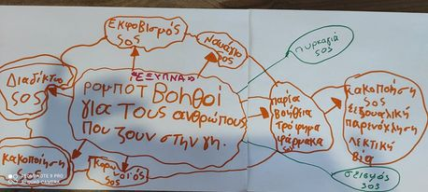Μελέτησαν και τον καταιγισμό ιδεών/ Ιδεοθύελλα των συμμαθητών τους και παρουσίασαν τα αποτελέσματα της έρευνας συσχετίζοντάς τα με τους προβληματισμούς και τις αγωνίες των συμμαθητών τους.

Η τελική ιδέα διαμορφώθηκε. Θα εστιάσουμε στην πρόληψη από φυσικές καταστροφές, ακραία καιρικά φαινόμενα, επιδημίες και βίαιη ανθρώπινη συμπεριφορά. Συγκεκριμένα επέλεξαν ότι θέλουμε να βοηθήσουμε στην πρόληψη από σεισμούς, πλημμύρες, πυρκαγιές, πρόθεση για άσκηση κάθε μορφής βίας από άνθρωπο σε άνθρωπο, παροχή βοήθειας σε όσους βρίσκονται σε καραντίνα λόγω covid19. Στόχος να κάνουμε καλύτερη τη ζωή των ανθρώπων. Οι σεισμοί απειλούν τους ανθρώπους, τα νοικοκυριά τους και τα ζώα. Θέλουμε να ειδοποιούνται έγκαιρα οι άνθρωποι για επικείμενο σεισμό ώστε να μην απειλείται η ζωή τους. Η έγκαιρη ειδοποίηση θα είναι ένα ασύρματο σήμα που θα φεύγει από το ρήγμα του σεισμού σε ένα Κέντρο Πρόληψης και Βοήθειας το οποίο άμεσα θα ενημερώνει τον πληθυσμό. Οι πλημμύρες είναι απειλή για τον άνθρωπο, τα ζώα και το φυσικό περιβάλλον. Θέλουμε πρόληψη για την αποφυγή αυτών των καταστροφικών συνεπειών. Προτείνουμε τον έλεγχο της στάθμης του νερού σε λίμνες, ποτάμια, μπαζωμένα ρέματα. Όταν η στάθμη του νερού ανέβει πάνω από ένα όριο, τότε θα υπάρχει μια μπάρα που θα ανοίγει και θα κατευθύνει την υπερχείλιση σε συγκεκριμένη κατεύθυνση. Αυτό προϋποθέτει ότι έχουμε φροντίσει να έχουμε να έχουμε διεξόδους για το νερό. Η πυρκαγιά είναι κι αυτή μια μεγάλη απειλή για τη φύση και όλους τους ζωντανούς οργανισμούς. Επιλέξαμε πυρκαγιά σε ένα σπίτι. Θα πρέπει μόλις ανεβεί η θερμοκρασία πάνω από μια τιμή να ενεργοποιείται ηχητική ειδοποίηση και να ενημερώνεται άμεσα η πυροσβεστική. Γιατί στο σπίτι μπορεί οι άνθρωποι να κοιμούνται αν είναι βράδυ και να μην αντιληφθούν τη φωτιά. Μπορεί στο σπίτι να μένει κάποιο άτομο με αναπηρία και να μην μπορεί να ειδοποιήσει ή να είναι μόνο του κάποιο παιδί ή ηλικιωμένος. Πολλές φορές άνθρωποι έχουν την πρόθεση να κάνουν κακό σε συνάνθρωπό τους. Σωματική βία, ψυχολογική βία, ενδοοικογενειακή βία, σεξουαλική βία, ηλεκτρονική βία. Το θύμα δεν μπορεί να ζητήσει βοήθεια γιατί βρίσκεται υπό απειλή. Αν όμως φοράει ένα ρολόι συνδεδεμένο ασύρματα με το Κέντρο Πρόληψης και Βοήθειας, πατώντας απλά ένα κουμπί στέλνει σήμα sos με τις συντεταγμένες του τόπου που βρίσκεται. Το Κέντρο άμεσα θα φροντίσει να παρέμβει. Η επιδημία του covid19 βάζει καθημερινά σε καραντίνα πολλούς συνανθρώπους μας. Μπορεί να αδυνατούν να προμηθευτούν φάρμακα και τρόφιμα. Ειδοποιώντας το Κέντρο

Πρόληψης και Βοήθειας ενημερώνουν για τις ανάγκες τους και αμέσως γίνεται αποστολή των προϊόντων και των φαρμάκων με ένα αυτοκινούμενο όχημα στο οποίο στη συνέχεια γίνεται απολύμανση.

**Οι αρχιτέκτονες:** Οι αρχιτέκτονες ανέλαβαν να κάνουν τα σχέδια για να αναπαραστήσουμε σε μακέτα 3d την πρότασή μας, την ιδέα μας με τη μεγαλύτερη ακρίβεια. Θα χρειαστεί μια λίμνη ή ένα ποτάμι που θα πλημμυρίσει, ένα σπίτι ή ένα δάσος που θα πάρει φωτιά, ένα βουνό που κοντά του θα είναι το ρήγμα του σεισμού, ένα παιδάκι στο πάρκο που το επιτίθεται κάποιος ενήλικας, ένας άνθρωπος που βρίσκεται κλεισμένος σπίτι του σε καραντίνα και δεν μπορεί να αγοράσει τρόφιμα και φάρμακα. Μέσα από τον σχεδιασμό της μακέτας συνειδητοποιήσαμε την ανάγκη να υπάρχει ένα Κέντρο Υποστήριξης και Βοήθειας που θα συμβάλλει στην έγκαιρη αντιμετώπιση αυτών των προβλημάτων.

Μόλις ολοκλήρωσαν οι αρχιτέκτονες τα σχέδια, τα παρουσίασαν στην ομάδα « ΥΠΕΡΗΡΩΕΣ THE FLASH». Βασικά στοιχεία αυτής της δραστηριότητας: η συνεργασία, η επικοινωνία, η ενσυναίσθηση.

<https://www.youtube.com/watch?v=1PIojZKa1Qs>

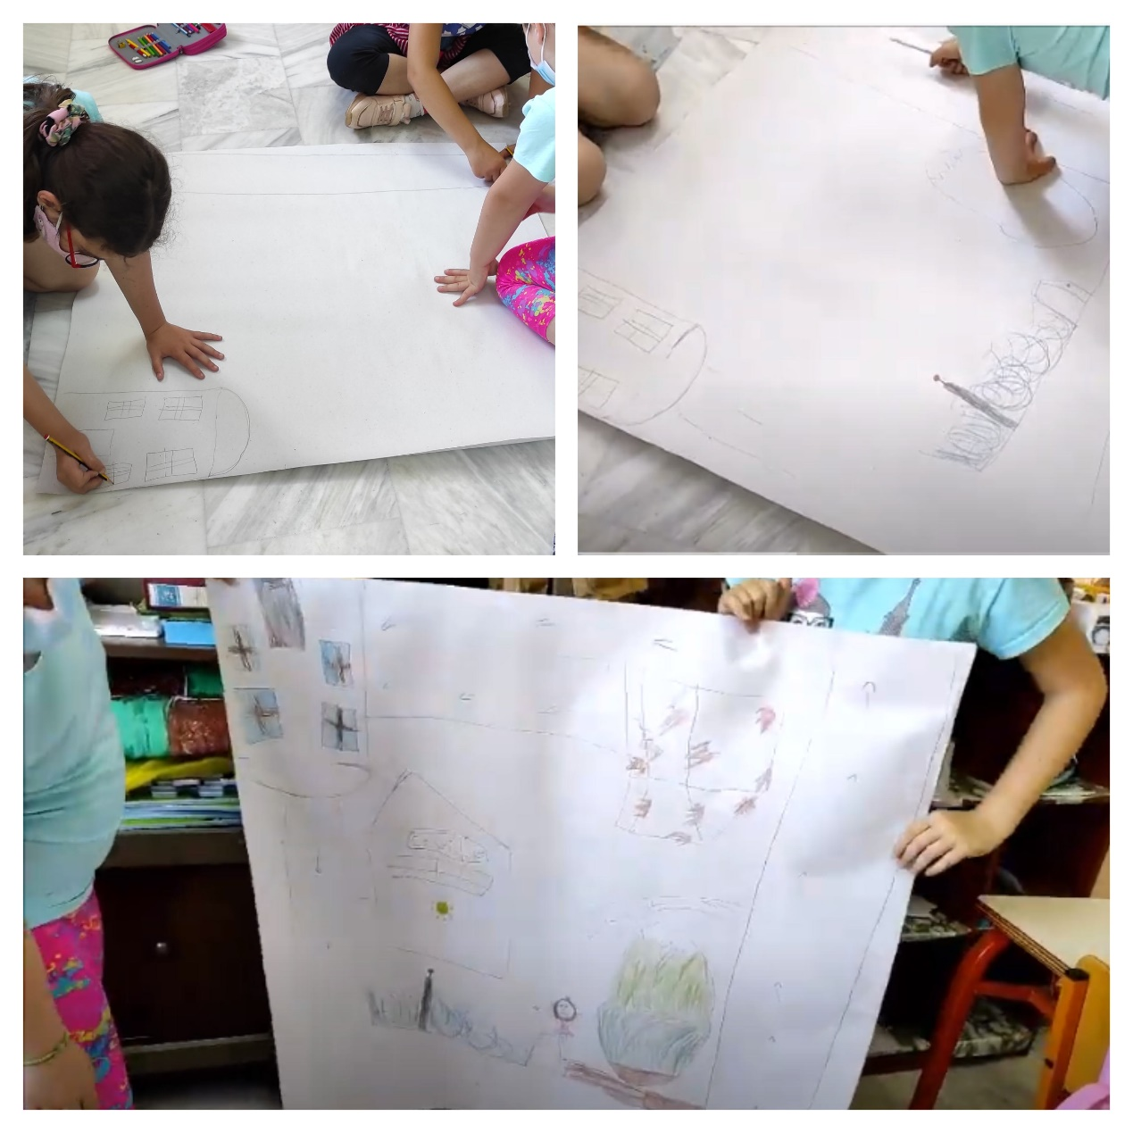

**Οι κατασκευαστές:** Οι κατασκευαστές ανέλαβαν να κατασκευάσουν την μακέτα με τα υποκείμενά της σύμφωνα με τα σχέδια των αρχιτεκτόνων και την ιδέα του έργου. Βασικά στοιχεία της δραστηριότητας, η συνεργασία, η δημιουργικότητα, η φαντασία, η πρωτοτυπία και η επικοινωνία. Κατάφεραν και κατασκεύασαν μια 3d μακέτα που περιέχει; Το Κέντρο Υποστήριξης και Βοήθειας που είναι ένα κτήριο με τουβλάκια. Ένα σπίτι που απειλείται από πυρκαγιά, φτιαγμένο από τουβλάκια. Ένα βουνό κοντά στο οποίο βρίσκεται ρήγμα σεισμού, φτιαγμένο από ανακυκλώσιμα υλικά. Μια λίμνη, δοχείο φαγητού. Ένας ζωολογικός κήπος στον οποίο τα ζωάκια είναι από πλαστελίνη. Δέντρα χάρτινα στηριγμένα σε γλωσσοπίεστρα. Σήματα της τροχαίας. Δρόμο ζωγραφισμένοι στο χαρτί μέτρου που καλύπτει την επιφάνεια της μακέτας. Μπορείτε να δείτε την προσπάθεια των τεχνικών στο βίντεο που ακολουθεί.

<https://www.youtube.com/watch?v=zoefyrUYwdA>

